密码工程课后作业2（100分）
1.在使用AES加密时，选择初始化向量（IV）非常重要。请解释为何CBC模式需要IV，以及如何选择安全的IV。
CBC模式（密码分组链接模式）基本的过程如下：
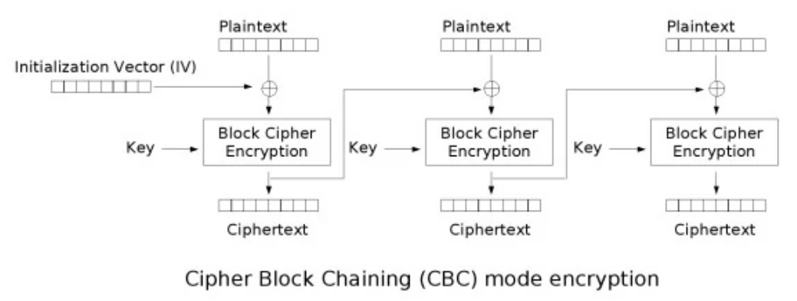
首先将明文分为m组，对每一个分组，依次执行以下操作：第一组将分组异或初始向量IV后，输入加密算法得到密文分组1；将上一组的密文异或下一组的明文，不断执行同样的加密操作。
每个密文块都依赖于它前面的明文块，使加密的各段数据之间有了联系，保证了每条消息的唯一性。
如果没有初始向量IV，在上述模式下，相同明文加密后得到的密文相同。而在IV的作用下，为每次加密过程引入随机变量，使同一明文每次加密都能得到不同结果，确保了系统的语义安全（前提是IV需要随机，不重复）。
为了确保初始向量IV的安全性，应当确保：
（1）随机性。使用安全的随机数生成器得到IV；
（2）唯一性。同一密钥下，不能让IV重复，否则敌手可能存在明文恢复攻击、统计分析攻击等；
（3）完整性。在传输过程中，IV一般是明文传输的（比如附在密文前），需要保证不被敌手篡改。

2.用欧几里得算法计算gcd(1024, 888)
$$1024=1×888+136······\left(1\right)$$
$$888=6 ×136+72 ······\left(2\right)$$
$$136=1 × 72+64 ······\left(3\right)$$
$$72=1 ×64+8 ······\left(4\right)$$
$$64=8 ×8+0 ······(5)$$
因此，由(4)式和(5)式得，gcd(1024, 888) = 8。

